МИНИСТЕРСТВО НАУКИ И ВЫСШЕГО ОБРАЗОВАНИЯ РФ

федеральное государственное бюджетное образовательное учреждение высшего образования

**«Вологодский государственный университет»**

**Институт математики, естественных и компьютерных наук**

**Информатика и вычислительная техника**

**ОТЧЕТ ПО ЛАБОРАТОРНОЙ РАБОТЕ №1**

Знакомство со средой Cisco Packet Tracer.

Дисциплина: «Сети и телекоммуникации»

Направление подготовки: 09.03.01. Информатика и вычислительная техника

|  |  |
| --- | --- |
| Руководитель | Суконщиков А.А. |
| Выполнили студенты | Пчелкина О.С. |
| Группа, курс | ВМ-41 |
| Дата сдачи | ________________________ |
| Дата защиты | ___________________________________________  *(подпись преподавателя)* |

Вологда

2022 г.

Цель работы: Ознакомиться с программной средой Cisco Packet Tracer, возможностями программной среды, рассмотреть пользовательский интерфейс программы, процесс построения сети Enternet и настройки параметров сетевого оборудования рабочих станций.

Задание:

1. Добавим на рабочую область программы 2 комутатора Switch-PT. По умолчанию они имеют имена – Switch0 и Switch1.
2. Добавим на рабочее поле четыре компъютера с именами по умолчанию PC0, PC1, PC2, PC3.
3. Соединим устройства в сеть Ethernet , как показано на рис.1.4.
4. Сохраним созданую топологию, нажав кнопку Save (в меню File -> Save).
5. Откроем свойства устройства PC0 нажав на его изображение. Перейдем к вкладке Desktop и симулируем работу run нажав Command Prompt.
6. Список команд получим, если введем ? и нажмем Enter. Для конфигурирования компьютера воспользуемся командой ipconfig из командной строки.
7. На каждом компьютере посмотрим назначеные адресса командой ipconfig без параметров.
8. Если все сделано правильно мы сможем пропинговать любой из любого компъютера. Например, зайдем на компъютер PC3 и пропингуем компъютер PC0.

Самостоятельное задание:

1. Создать топологию.

2. Назначить компьютерам адреса, согласно варинату.

3. Назначить компьютерам разные имена.

4. Пропинговать компьютер PC5 в PC3.

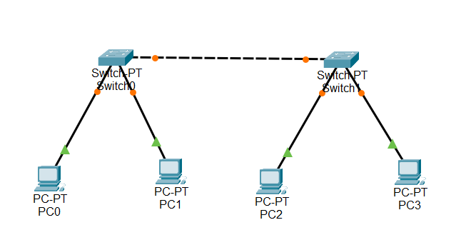Ход работы:  
1. Добавление необходимых элементов в рабочую область программы. Соединение устройств в сеть Enternet.

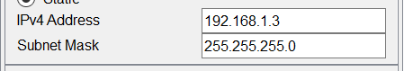2. Добавление конфигурации (IP адрес, маска сети) каждому компьютеру.

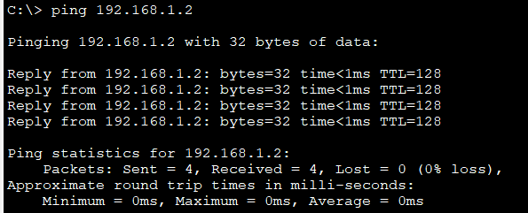  
3. Пропингуем компьютер РС3 в РС0.

Самостоятельное задание.

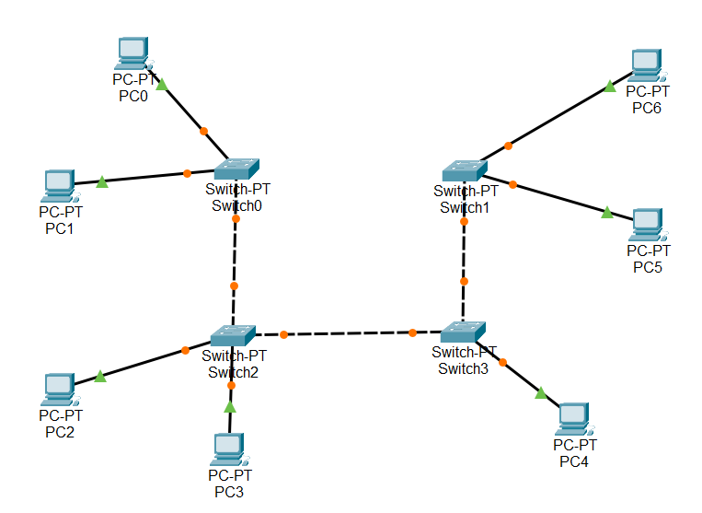1. Создание топологии.

2. Назначение компьютерам адресов согласно варианту.  
РС0 5.1.1.1 255.255.255.0  
РС1 5.1.1.2 255.255.255.0  
РС2 5.1.1.3 255.255.255.0  
РС3 5.1.1.4 255.255.255.0  
РС4 5.1.1.5 255.255.255.0  
РС5 5.1.1.6 255.255.255.0  
РС6 5.1.1.7 255.255.255.0

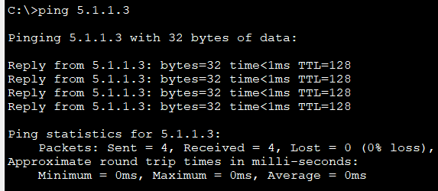3. Пропингуем РС5 в РС3.

Вывод: в ходе лабораторной работы ознакомились с программной средой Cisco Packet Tracer, возможностями программной среды, рассмотрели пользовательский интерфейс программы, процесс построения сети Enternet и настройки параметров сетевого оборудования рабочих станций.